朋友，你好！
感谢您对我们的信任.本工作室成立于2008年，至今已有7年之久。
在本工作室定做，请认真阅读以下注意事项:
1.认真阅读《定做必读》
2.认真如实填写此表。因为我们是根据你的定做需求收费，并按此需求，作为设计制作完成时验收的依据.
3.填写完成后，请直接发我Q上。

互信是交易的基础,预祝合作愉快!
概念网络工作室
2015年1月1日
承接设计类型：
- 1.JSP/JAVA/J2EE类,B/S模式,Servlet,MVC,SSH(myeclipse)
JSP+SQL2000/SQL2005/SQL2008 JSP+MYSQL J2EE+SQL2000/SQL2005/ SQL2008/ORACAL J2EE+MYSQL
- 2.ASP.NET类,B/S模式(开发环境可以为VS2003/VS2005/VS2008/VS2010)
ASPNET+ACCESS ASPNET+SQL2000/SQL2005/SQL2008 ASPNET(c#)+ACCESS ASPNET(VB.NET)+SQL2000/SQL2005/ SQL2008
- 3.C/S模式(开发环境可以为VS2003/VS2005/VS2008/VS2010)
VB.NET+SQL2000/SQL2005 C#+SQL2000/SQL2005/SQL2008
4.VC类/VB类/DELPHI类/ASP类开发/PHP类/安桌/Andriod类
5.电子|通信|电力|电气|机电|自动化类
6.图像处理类/地理信息GIS类

说明:
为了第一时间回复你，请将此表填写完后，直接通过QQ文件传送发给QQ客服，第一时间给你报价.

设计订做订单
联系方式(必填)
QQ  (必填) |  | 641346834 |  |  | 手机 | 15958004254 |  | 淘宝号:
题目名称(必填): |  |  |  |  |  |  | 基于Android平台的元器件库存管理软件开发
订单时间(必填)：
开发语言及技术要求【必填】
系统开发语言 |  |  |  |  |  | 数据库选用 |  |  | MySQL
详细功能或要求说明 | 设计定做需知  1.按开发语言及功能收取费用.  2 免费提供设计运行环境软件下载  3免费程序调试服务(通过QQ远程协助您完成)  4 全程修改服务  - 如下图：  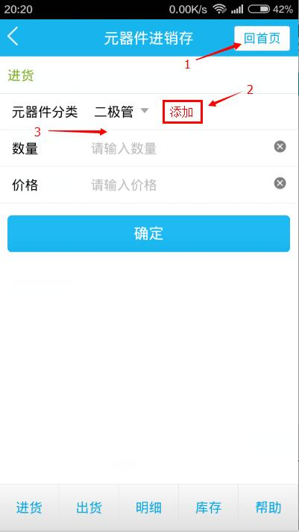  - 修改“回首页”按钮  将此按钮改为“退出”，点击后弹出选择框，选择注销或退出，注销是注销当前用户，回到登录界面，退出是退出此软件。  - 扩充元器件分类，老师说元器件只有2种而且不能手动输入太简陋了。在此处添加一个“添加”按钮，点击后可手动输入一个元器件种类添加到元器件分类中；  - 在这个中间位置添加一个详细信息对元器件进行更为详细的分类，详细信息有元器件全称、型号、规格、生产厂商、供货商5种，详细信息全部支持手动输入，手动输入并入库后，详细信息保存于数据库中，下次点击下拉菜单可以手动输入，也直接选择某详细信息；  - 在详细信息下面再添加一个存储仓库，存储仓库有5个，分别是ABCDE 5个仓库  - 在出库和入库中加一个备注输入框，可以输入备注并保存，在查询明细时，点进去查看全部信息可以查看到备注。  其余界面的元器件分类也照此扩充，以后选择某元器件就直接具体到某种类某详细信息的元器件。  - 如下图：  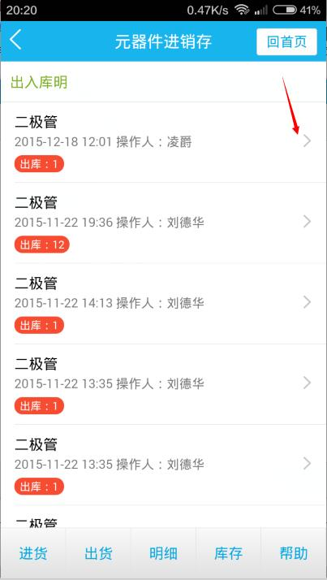  查询明细可以点进去查看此明细的全部信息，点击进去可以查看此明细的元器件种类、元器件详细信息、存储仓库、数量价格、时间、操作人、备注。  同样，查询库存界面的查询选项也详细点，输入存储仓库、元器件种类、元器件详细信息（默认都是查询全部）进行查询，在查询列表界面也可以点进去查看全部信息，点进去查看此库存的元器件种类、元器件详细信息、存储仓库、库存数量。  - 添加一个“转移”的功能页面  库存转移，选择存储仓库、元器件种类、元器件详细信息，会给出库存数量，然后输入一个库存数量，选择另一个存储仓库，可以转到其他仓库。
论文要求 | 一般本科要求

填写完成后，请直接发我Q上

